MODALIDADE: RESUMO EXPANDIDO
TÍTULO DO TRABALHO

Resumo
Apresentar o trabalho, delineando o perfil da pesquisa, objeto, problema, principais fundamentos e abordagens metodológicas.

Palavras-chave; palavra 1; palavra 2; palavra 3.

Discussão
Sem dividir as seções, apresentar, em parágrafos consecutivos, a discussão, definição do objeto, problematizações, fundamentação teórica, abordagens metodológicas, dentre outros elementos que forem necessários.
Todo o texto, incluindo notas de fim e referências, deverá conter entre 1.000 a 1.500 palavras. O texto deve seguir as normas da Associação Brasileira de Normas Técnicas – ABNT. Usar, no corpo do texto, citações diretas de até 3 linhas e/ou indiretas, todas com a devida referência de autoria e ano. Não usar citações diretas com mais de 3 linhas, pois este tipo de citação será utilizado na versão “artigo completo” – etapa posterior à apresentação da comunicação oral, no seminário.
No final do resumo, se for o caso e, no máximo de 3 elementos, inserir figuras, tabelas, quadros ou gráficos, de acordo com o modelo (figuras, tabelas, quadros ou gráficos inseridos no final do trabalho deverão estar mencionados no corpo do texto – Fig. 1; Tabela 1; Quadro 1; Gráfico 1):

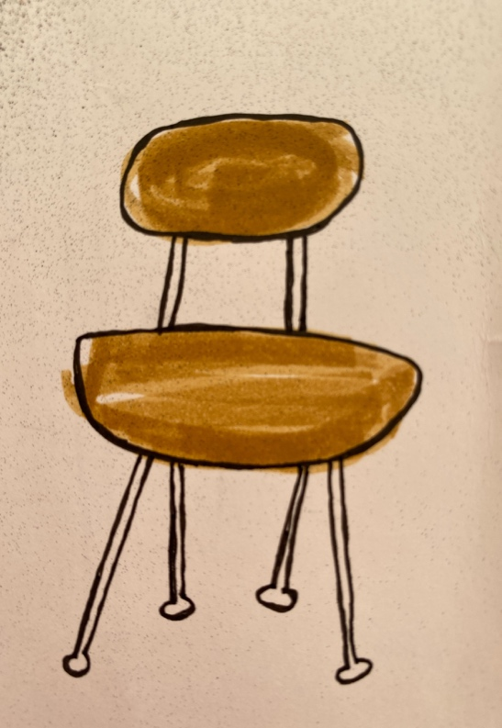
Fig. 1: título da imagem.
Fonte: acervo da autora.

Referências
NOME, do Autor. Título da obra. Cidade: Editora, 2015.

Inserir notas de fim, se houver.
Seguir as normas contidas na Chamada de Trabalhos (ABNT) para as modalidades de citações das referências.

